Technika óra

Téma: Alszik a város- Victor András: Idő- érzék
- Szitakötő 35. sz.
Anyag- és eszközszükséglet: A3-as rajzlap, garfit ceruza, klb. színű ceruzák, filctoll készlet, zsírkréták
Készítette: Kemecsei Andrea
Intézmény neve: 16-os Általános Iskola, Nagyvárad
Osztály: 4.D

Az óra menete:

1. Előzetes feladat: rajzeszközök kiválasztása, rajzlap méretének meghatározása
2. Szervezési feladatok: a szükséges anyagok, eszközök előkészítése, munkacsoportok kialakítása
3. Motiváció felkeltése: Victor András: Idő- érzék
- ismerkedés a szöveggel
- beszélgetés a szöveg kapcsán előre meghatározott megfigyelési szempontok alapján
- segédanyag: http://segedanyag.com/2016/10/19/rejtvenyek-3-9231
- a szöveg játékos feldolgozása a segédanyagban szereplő rejtvény, igaz- hamis próba és szókereső feladatainak megoldásával
- kötetlen beszélgetés: Ti hogyan osztjátok be az időtöket? Mire szántok a legtöbb időt? Mi a legkedvesebb időtöltésetek? Mivel szoktatok kikapcsolódni? Mit jelent számotokra a pihenés? Mennyi időt szántok pihenésre? Miért fontos a pihenés?
4. Témabejelentés: Mivel a pihenés, regenerálódás, a pihenőidő nagyon fontos minden élő szervezet számára, ezért elcsendesedünk és készítünk egy „alvó” várost
5. Munkamenet:
- tervezés, rajzeszközök kiválasztása, rajztechnikák megbeszélése, kiválasztása
- a város megrajzolása grafit ceruzával: házak, tömbházak, felhőkarcolók, templomok, üzletek, mozi, stb. esetleg járművek
- színezés színes ceruzával, zsírkrétával, filctollal
- kontúrok kihúzása fekete filccel
6. Értékelés: a megbeszélt szempontok alapján
7. Kiállítás: az elkészült „alvó” városok osztálytermünket díszítik, illetve a legszebbek a Szitakötő táblára kerültek

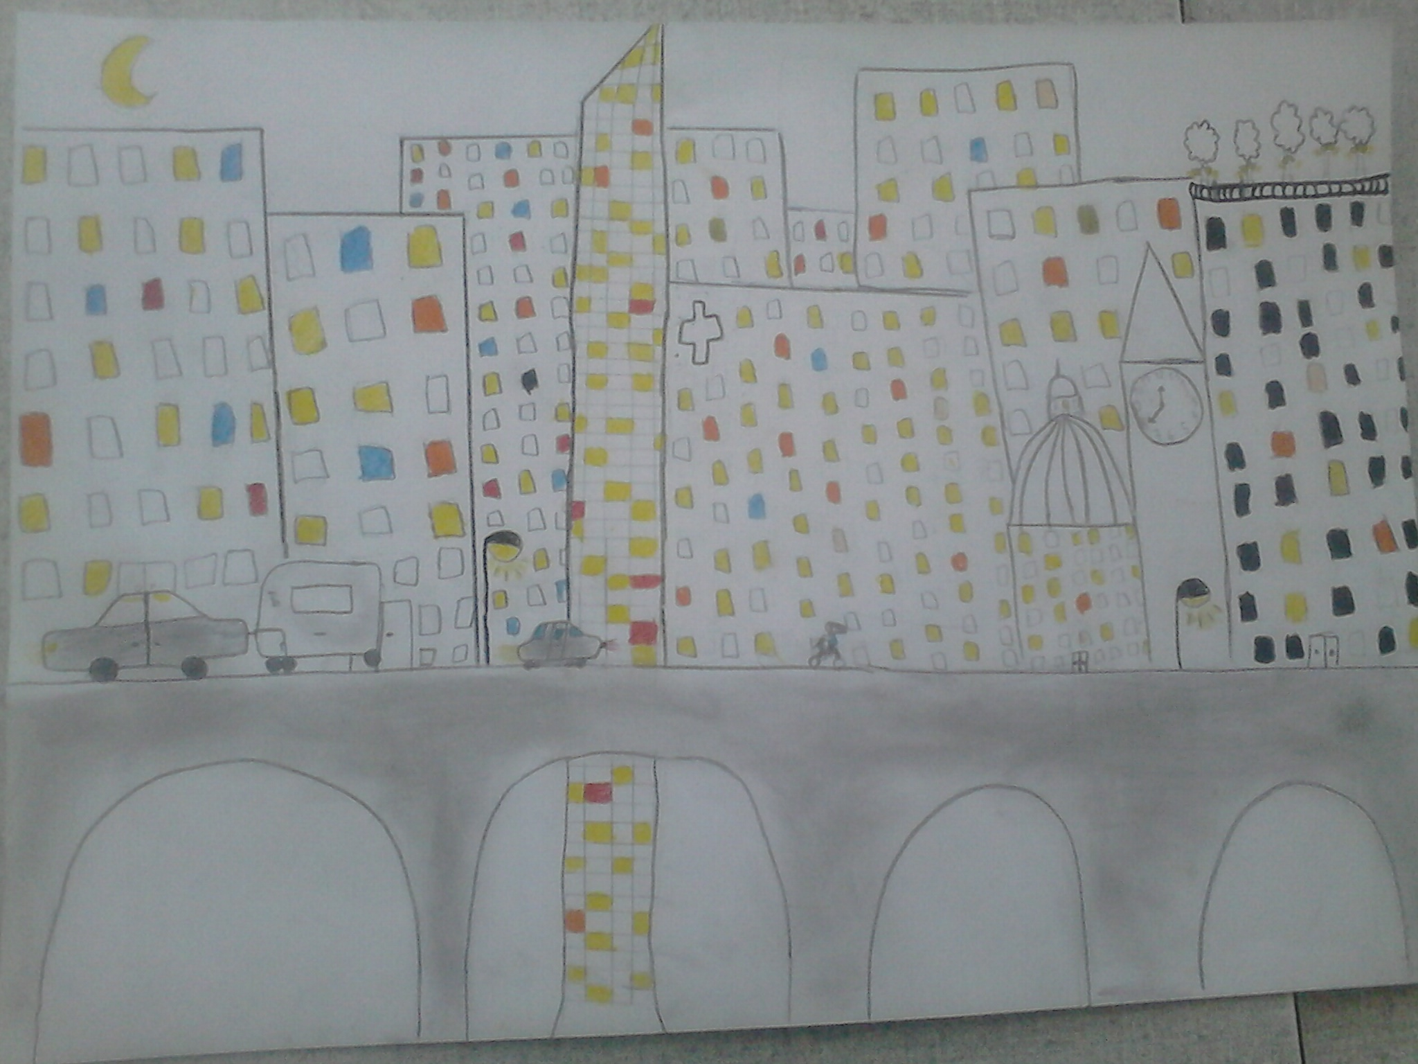
Gantner Brigitta és Nagy Gréta munkája

Balla Vivien és Borbély Franciska munkája

